PRESSMEDDELANDE 2025-10-17
M U S I C M A S T E R S Karlskrona kammarmusikförening presenterar:
Söndag 26 oktober kl. 16.00 i Fredrikskyrkan
ORGELKONSERT MED JOHANNES SKOOG

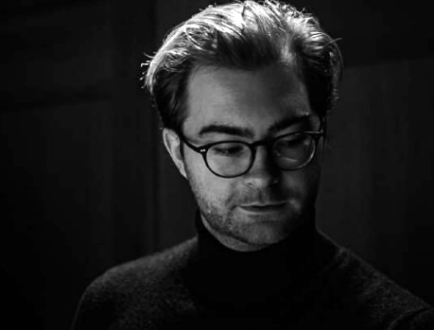

Fenomenale Johannes Skoog från Stockholm har avlagt konsert-examen både vid Kungliga Musikhögskolan och dess motsvarigheter i Stuttgart och Paris. Där blev han den ende som någonsin har fått högsta betyg i orgelinterpretation under de båda studieåren på masterutbildningen!
Johannes Skoog är född 1992 i Katarina församling, Stockholm, och son till konstnären Göran Karlsson Skoog. Johannes började vid fem års ålder att spela piano och vid åtta år orgel, då han fick en introduktion till instrumentet av sin mors morbror Uno Lindgren. Han avlade först examen vid Kungliga Musikhögskolan i Stockholm, sedan vid Staatliche Hochschule für Musik i Stuttgart, samt vid Conservatoire National Supérieur de Musique et de Danse de Paris (2015-2017).
Johannes Skoog är en av Sveriges mest eftersökta konsertorganister. Han har under ett flertal år arbetat som organist i Västerås domkyrka. Under säsongen 2022–2023 innehade han tjänsten som vikarierande organist i Hedvig Eleonora församling i Stockholm, där han tidigare givit konserter under lunchmusikserier. Sedan våren 2024 leder han dessutom Hedvig Eleonora Vokalensemble.
Johannes Skoog vann i oktober 2024 första pris (!) i Canadian International Organ Competition. Vi gratulerar därför Johannes Skoog till förstapriset i en av världens mest prestigefyllda orgeltävlingar!
2024 utnämndes han dessutom till hovorganist med tillträde 1 april 2025 som efterträdare till hovorganisten Mary Ljungquist Hén. Johannes Skoog vikarierar just nu även som organist hos Stockholms domkyrkoförsamling.

Biljettpris: Medlem 150 kr, icke medlem 200 kr, barn och ungdom upp till 25 år gratis. Biljetter säljs på Nortic, Karlskrona turistbyrå, samt i kyrkan fr.o.m. 1 tim. innan konserten. Mer information finns på: www.kammarmusik.se
Alexandra Gävert, ordförande/konstnärlig ledare, 0739-320663, pianoskola@me.com
Rolf Johansson, vice ordförande, 072-97 97 508, pinanfan@outlook.com
Ulla Sandell, sekreterare, 0709-658442, ulla.sandell@hotmail.com

För Music Masters Rolf Johansson

